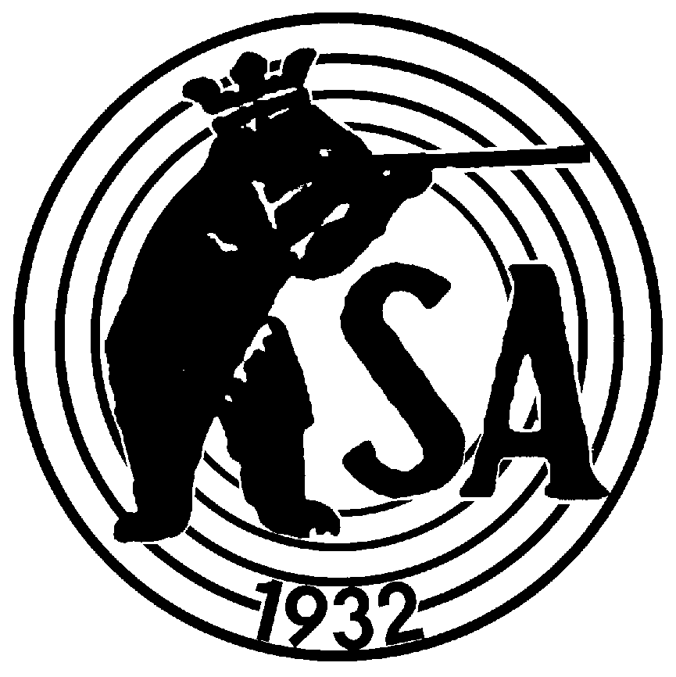
Satakunnan Ampujat ry.

järjestää Lounais-Suomen alueen mestaruuskilpailut ilmakiväärin ja ilmapistoolin osalta 17–18.2.2018 Porin ilma-aseradalla Itsenäisyydenkatu 44, linja-autoaseman alakerrassa.

Lauantaina 17.2.2018
IK Kaikki SAL:n sarjat
IK Liikuntarajoitteiset R3 ja R5
IP/IK Tukisarjat
IK Joukkuekilpailut (ei tukisarjat)

Sunnuntaina 18.2.2018
IP Kaikki SAL:n sarjat
IP Joukkuekilpailut

Kilpailu suoritetaan elektronisiin taululaitteisiin 20 kpl (SIUS).

Osallistumismaksut: 60ls 25,00€
40ls 20,00€
Tukisarjat 12,00€
Joukkuekilpailu, kaikki sarjat 30,00€

Osallistumismaksut laskutetaan seuroilta toteumien mukaan.

Ilmoittautumiset ma 5.2.2018 mennessä sähköpostilla laurilauste@gmail.com

Tiedustelut Lauri Lauste 0449 764 598

Eräluettelot nähtävissä pe 9.2.2018 osoitteessa www.satakunnanampujat.sporttisaitti.com/

TERVETULOA OTTELEMAAN ALUEEN HERRUUDESTA

